RAČUNARSTVO I

- Napraviti slijedeća stabla foldera (direktorijuma):

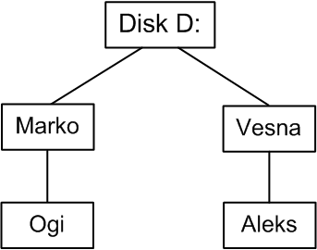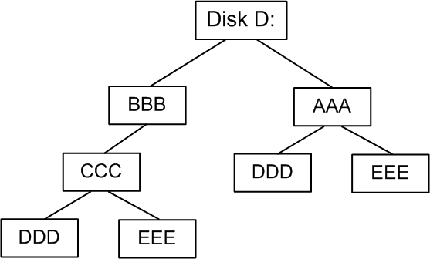

Nakon toga:
- Preimenovati folder CCC iz drugog stabla u CCC_2.
- Iskopirati folder AAA drugog stabla u folder Aleks prvog stabla.
- Premjestiti folder Ogi prvog stabla u folder BBB drugog stabla.
- U folderu Aleks prvog stabla napraviti shortcut (prečicu) na folder CCC_2 drugog stabla.
- Obrisati folder Ogi iz drugog stabla, a nakon toga poći u Recycle bin i vratiti taj folder na mjesto sa kojega je obrisan.

- Startovati aplikaciju za obradu teksta Notepad i u njoj otkucati slijedeći tekst:

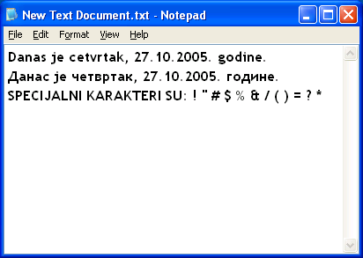

Dati fajl snimiti u folderu EEE prvog stabla pod imenom Prvi_tekst.

- Koristeći Search opciju operativnog sistema Windows pronaći:
- Tekstualni fajl koji ste upravo napravili, tj. Prvi_tekst.txt.
- Sve tekstualne fajlove koji bilo gdje u imenu sadrže riječ tek.
- Sve tekstualne fajlove napravljene u prethodnih mjesec dana.
- Sve tekstualne fajlove koji u svom tekstu sadrže riječ danas.

